4.1 探索遗传物质的过程

一、教学目标
1、总结“DNA是主要的遗传物质”的探索过程。
2、分析证明DNA是主要的遗传物质的实验设计思路。
3、探讨实验技术在证明DNA是主要遗传物质中的作用。
二、教学重点、难点
[教学重点]
⑴肺炎双球菌转化实验的原理和过程。
[教学难点]
肺炎双球菌转化实验的原理和过程
真核生物：DNA
三、教学过程：
导入：⑴遗传物质是染色体，蛋白质，还是DNA？⑵遗传物质具有什么特征？
教师引导学生总结遗传物质的特征。
一、肺炎双球菌的转化实验（多媒体显示）
1、体内转化实验：1928年由英国科学家格里菲思等人进行。
①实验过程
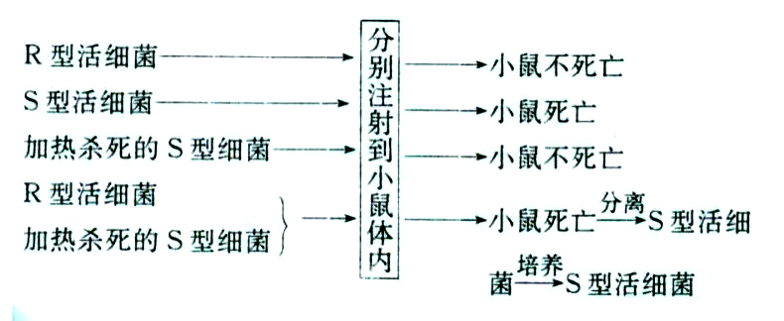
②实验结果分析与结论
a.R型活细菌与S型死细菌混合后，转化成了S型细菌，并且后代也是S型细菌，即这种转化可以遗传。
b.S型死细菌中含有某种转化因子，其结构相当稳定，可使R型细菌转化成S型细菌。
⑴谁在转化实验中起作用？⑵转化因子究竟是什么物质？⑶如果你做转化实验，你应如何设计实验？
2、体外转化实验：1944年由美国科学家艾弗里等人进行。
①实验过程
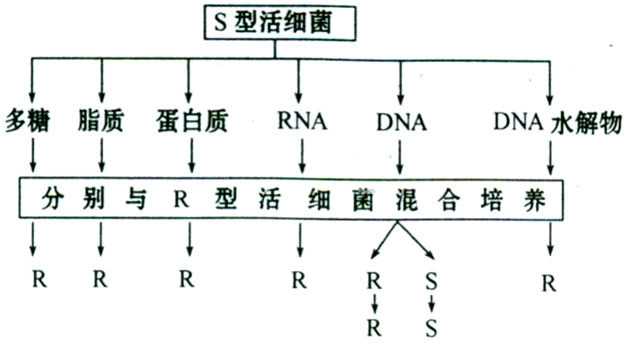
②实验结果分析与结论
从S型活细菌中提取DNA、蛋白质和多糖等物质，分别加入到R型细菌的培养基中进行培养，结果发现只有DNA才能使R型细菌转化为S型细菌，由此证明S型细菌中含有转化因子是DNA，进而证明DNA是遗传物质。
提问：艾弗里的实验有何不足之处？
二、噬菌体侵染细菌的实验（多媒体显示）
提问：⑴T₂噬菌体的结构特点是什么？
⑵T₂噬菌体的生活方式是什么？
⑶什么是同位素示踪技术？
⑷为什么选择³⁵S和³²P这两种同位素分别对蛋白质和DNA标记？用¹⁴C和¹⁸O同位素标记可行吗？
学生阅读教材回答之。
1、实验过程
①标记噬菌体
含³⁵S的培养基含³⁵S的细菌³⁵S蛋白质外壳含³⁵S的噬菌体
含³²P的培养基含³²P的细菌内部DNA含³²P的噬菌体
②噬菌体侵染细菌
含³⁵S的噬菌体细菌体内没有放射性³⁵S
含³²P的噬菌体细菌体内有放射线³²P
2、实验结果分析
由过程②可知，T2噬菌体的蛋白质并没有进入细菌体内，只有它的DNA进入细菌体内，并且不断增殖，说明噬菌体在亲代与子代之间具有连续性的物质是DNA，亲代噬菌体的各种性状是通过DNA遗传给后代的，即DNA是遗传物质。
[思考与讨论]引导学生讨论回答教材P46问题。
烟草花叶病毒感染烟草实验：
1、实验过程
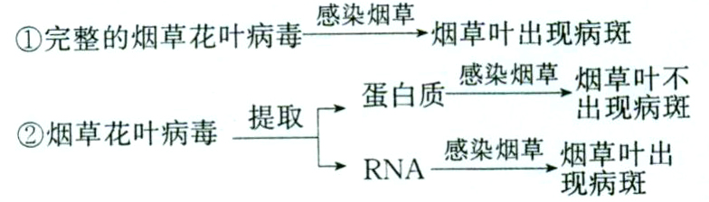
2、实验结果分析与结论
烟草花叶病毒的RNA能自我复制，控制生物的遗传性状，因此RNA是它的遗传物质。
因为绝大多数生物的遗传物质是DNA，所以说DNA是主要的遗传物质。
（三）总结
非细胞结构的生物体内，只有一种核酸，遗传物质是DNA或RNA；在具有细胞结构的生物体内，有DNA和RNA两种核酸，但DNA是遗传物质；染色体是DNA的主要载体；遗传物质控制蛋白质的合成，并由蛋白质表达遗传信息。
四、板书设计：
一、对遗传物质的早期推测
二、肺炎双球菌的转化实验
三、噬菌体侵染细菌的实验
1、T₂噬菌体的结构特点
2、生活方式
3、同位素示踪技术
4、噬菌体侵染细菌的实验
①标记噬菌体
含³⁵S的培养基含³⁵S的细菌³⁵S蛋白质外壳含³⁵S的噬菌体
含³²P的培养基含³²P的细菌内部DNA含³²P的噬菌体
②噬菌体侵染细菌
含³⁵S的噬菌体细菌体内没有放射性³⁵S
含³²P的噬菌体细菌体内有放射线³²P
四、病毒重建实验

